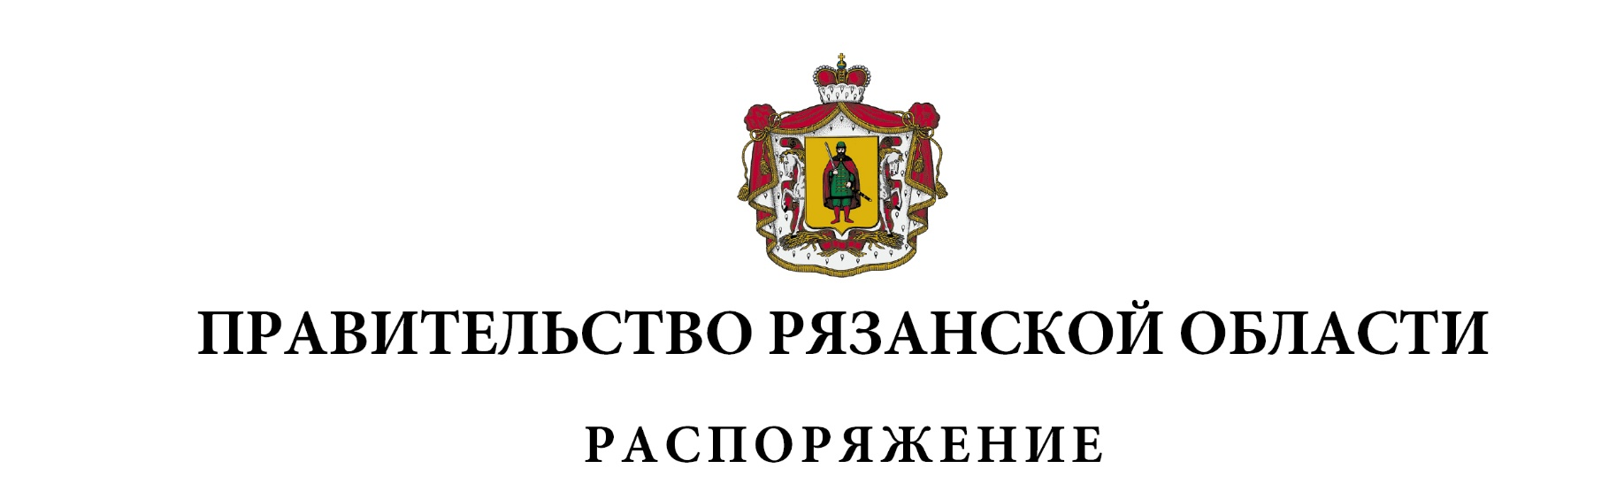
от 31 августа 2022 г. № 453-р

1. Внести в распоряжение Правительства Рязанской области от 16.03.2022 № 122-р (в редакции распоряжений Правительства Рязанской области от 04.05.2022 № 230-р, от 23.05.2022 № 258-р) следующие изменения:
1) преамбулу дополнить словами «, с Законом Рязанской области от
6 апреля 2009 года № 33-ОЗ «О государственной поддержке инвестиционной деятельности на территории Рязанской области»;
2) в приложении № 1:
- включить в состав Инвестиционного комитета Рязанской области следующих лиц:
Бранов  Артем Анатольевич | - | Вице-губернатор Рязанской области – первый заместитель Председателя Правительства Рязанской области, первый заместитель руководителя Инвестиционного комитета
Швакова  Юлия Александровна | - | заместитель Председателя Правительства Рязанской области, заместитель руководителя Инвестиционного комитета,
исключив Беленецкого Е.А.;
3) в приложении № 2:
- пункт 1 изложить в следующей редакции:
«1. Инвестиционный комитет Рязанской области (далее – Комитет) является совещательным коллегиальным органом Правительства Рязанской области. Комитет создан в целях формирования благоприятных условий для ведения инвестиционной деятельности, защиты прав и законных интересов субъектов инвестиционной деятельности, разрешения в досудебном порядке разногласий и споров инвестора с органами власти Рязанской области, органами местного самоуправления муниципальных образований Рязанской области, уполномоченными организациями по вопросам реализации инвестиционных проектов на территории Рязанской области, осуществляет функции по координации реализации инвестиционной деятельности на территории Рязанской области. Комитет в своей деятельности руководствуется Законом Рязанской области от 6 апреля 2009 года № 33-ОЗ «О государственной поддержке инвестиционной деятельности на территории Рязанской области» (далее – Закон Рязанской области), иными нормативными правовыми актами Российской Федерации и Рязанской области, а также настоящим Положением.»;
- пункт 3 дополнить словами «(далее – уполномоченный орган)»;
- пункт 4 дополнить абзацами следующего содержания:
«- осуществление мониторинга реализации инвестиционных проектов;
- подготовка предложений по совершенствованию нормативного правового регулирования вопросов поддержки инвестиционной деятельности на территории Рязанской области;
- рассмотрение инвестиционных проектов и принятие решений об их одобрении либо отказе в одобрении.»;
- пункт 5 дополнить абзацем следующего содержания:
«- рекомендовать Правительству Рязанской области приостановить или прекратить государственную поддержку по основаниям, предусмотренным Законом Рязанской области и заключенным инвестиционным соглашением.»;
- дополнить пунктом 5.1 следующего содержания:
«5.1. Комитет на основании заключений, представленных уполномоченным органом, проводит рассмотрение инвестиционных проектов и принимает решение:
- об одобрении инвестиционного проекта и предоставлении государственной поддержки с указанием конкретных форм и объемов государственной поддержки за счет средств областного бюджета на определенный срок и присвоением категории особо значимого, приоритетного или основного инвестиционного проекта;
- об отказе в одобрении инвестиционного проекта и предоставлении государственной поддержки с указанием причин отказа.
Решения о предоставлении государственной поддержки инвестору либо об отказе в ее предоставлении Комитет направляет Правительству Рязанской области для принятия соответствующего решения.»;
- в пункте 7 слова «заместитель руководителя Комитета или один из членов Комитета» заменить словами «первый заместитель руководителя Комитета или один из заместителей руководителя Комитета»;
- дополнить пунктом 8.1 следующего содержания:
«8.1. Уполномоченный орган обеспечивает представление необходимых информационных материалов членам Комитета до заседания Комитета.»;
- дополнить пунктом 15 следующего содержания:
«15. При принятии Комитетом решения об одобрении инвестиционного проекта и предоставлении государственной поддержки либо об отказе в одобрении инвестиционного проекта и предоставлении государственной поддержки уполномоченный орган в течение 7 рабочих дней после заседания Комитета готовит соответствующий проект распоряжения Правительства Рязанской области.
При принятии Комитетом решения об отказе в одобрении инвестиционного проекта и предоставлении государственной поддержки инвестору в течение 7 рабочих дней возвращаются поданные документы вместе с выпиской из протокола Комитета с указанным решением.
В одобрении инвестиционного проекта и предоставлении государственной поддержки инвестору может быть отказано в случае несоответствия инвестиционного проекта условиям и требованиям предоставления государственной поддержки в соответствии с Законом Рязанской области, а также иными нормативными правовыми актами Российской Федерации и Рязанской области.»;
2. Признать утратившими силу:
распоряжение Правительства Рязанской области от 07 августа 2009 г.
№ 333-р;
распоряжение Правительства Рязанской области от 07 июня 2010 г.
№ 229-р;
распоряжение Правительства Рязанской области от 01 февраля 2011 г. № 25-р;
распоряжение Правительства Рязанской области от 21 марта 2011 г.
№ 91-р;
распоряжение Правительства Рязанской области от 08 февраля 2012 г. № 47-р;
пункт 1 распоряжения Правительства Рязанской области от 14 января 2013 г. № 7-р;
распоряжение Правительства Рязанской области от 11 марта 2013 г.
№ 120-р;
распоряжение Правительства Рязанской области от 16 июля 2013 г.
№ 332-р;
распоряжение Правительства Рязанской области от 09 апреля 2014 г.
№ 142-р;
распоряжение Правительства Рязанской области от 22 июля 2014 г.
№ 308-р;
распоряжение Правительства Рязанской области от 19 февраля 2015 г. № 73-р;
распоряжение Правительства Рязанской области от 04 декабря 2015 г.
№ 582-р;
распоряжение Правительства Рязанской области от 28 марта 2016 г.
№ 102-р;
распоряжение Правительства Рязанской области от 12 сентября 2016 г. № 376-р;
распоряжение Правительства Рязанской области от 31 марта 2017 г.
№ 139-р;
распоряжение Правительства Рязанской области от 02 ноября 2017 г.
№ 496-р;
распоряжение Правительства Рязанской области от 19 декабря 2018 г. № 601-р;
распоряжение Правительства Рязанской области от 14 марта 2019 г.
№ 139-р;
распоряжение Правительства Рязанской области от 15 мая 2019 г.
№ 246-р;
распоряжение Правительства Рязанской области от 09 августа 2019 г.
№ 378-р;
распоряжение Правительства Рязанской области от 19 декабря 2019 г. № 604-р;
распоряжение Правительства Рязанской области от 15 декабря 2020 г. № 594-р;
распоряжение Правительства Рязанской области от 30 апреля 2021 г.
№ 179-р;
пункт 2 распоряжения Правительства Рязанской области от 16 марта 2022 г. № 123-р.

Временно исполняющий обязанности Губернатора Рязанской области |  | П.В. Малков

